今日动态

2023.9.13 雨
今天阴雨绵绵，孩子们还是能早早的来到幼儿园，孩子们已经意识到自己做哥哥姐姐了，已经长大了，能做一些力所能及的事情了。今天我班来了26人，孩子们，都棒棒哒！

早晨入园篇
分享内容 | 分享过程
活动目标：自主入园，能和老师打招呼，寻找抽屉标记放好物品并自己绕水杯。  其中任贞臻、张宥妍、熊诺一、万语新、盛佳惠、左悠、朱念怡、张皓玥、赵悦浠、左翊彤、陆雨彤、袁铭菲、袁铭翔、万卓桉、张辰逸、王彦钦、仲浩轩、刘书宇、陈仲锦、任蒋星、杨云聪、周梓钧、胡立超、吴黄泽熙、居安、张恩泽、沈俊儒、何旻俊等小朋友能自己绕好水杯并放好物品。其中王彦钦、任贞臻、熊诺一、万语新、左悠、胡立超、万卓桉、陆雨彤等小朋友能主动和老师打招呼！ | 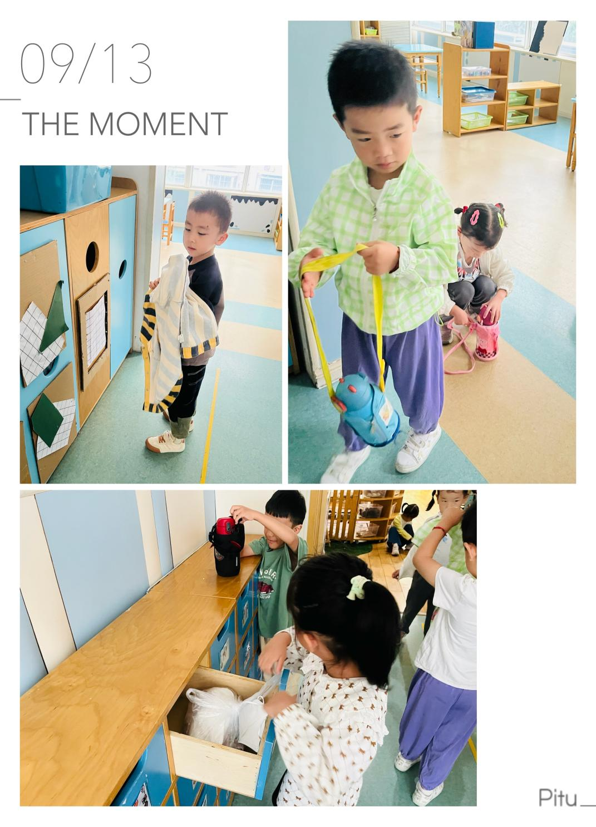

区域游戏篇
分享内容 | 分享过程
今天由于下雨天我们玩的室内游戏，其中熊诺一、万语新、盛佳惠、左悠、朱念怡、赵悦浠、左翊彤、陆雨彤、张辰逸、王彦钦、仲浩轩、刘书宇、陈仲锦、任蒋星、杨云聪、周梓钧、胡立超、吴黄泽熙、居安、张宥妍、袁铭菲、袁铭翔等小朋友能遵守游戏规则，其中任贞臻、万卓桉、张恩泽、沈俊儒、何旻俊等小朋友能自主选标记进区后能友好合作游戏。 | 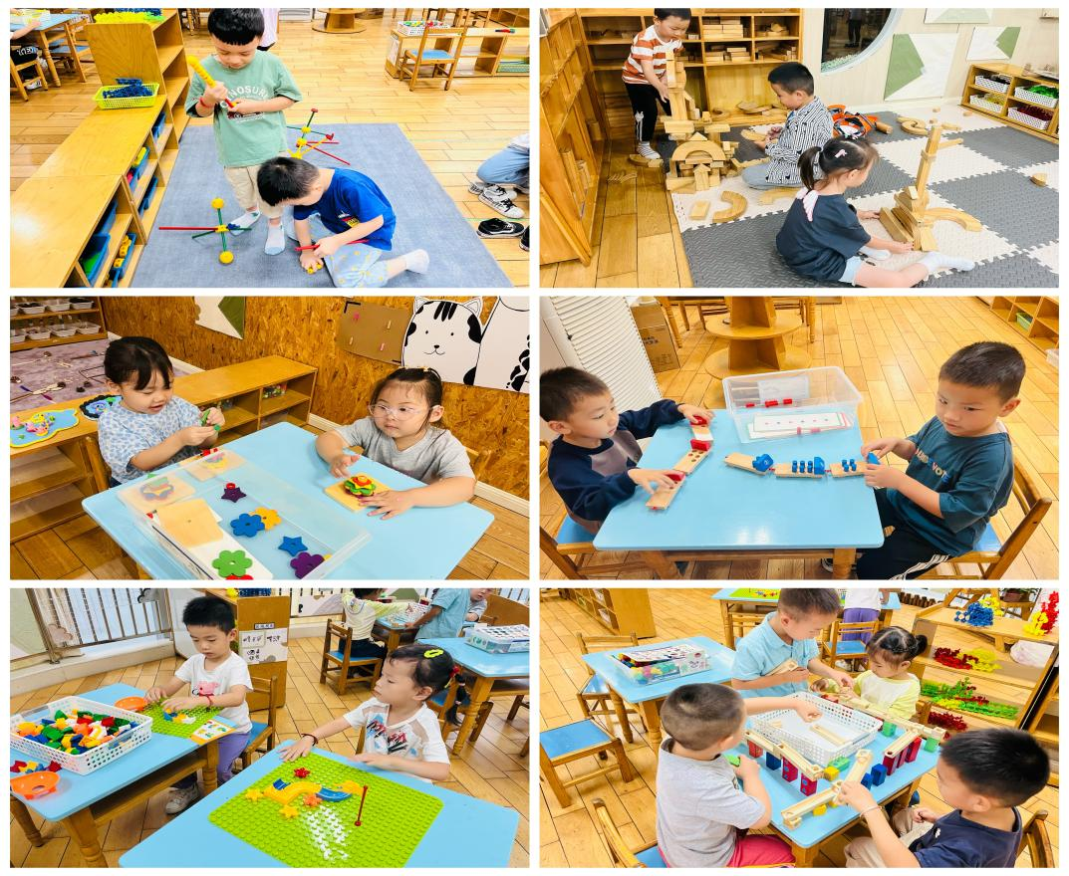

生活篇

分享内容 | 分享过程
活动目标：  1.通过让孩子们自主取餐、进餐，培养幼儿的生活自理能力。  2.锻炼手部肌肉灵活性、手眼协调能力和平衡能力。  3.学会正确的、文明的进餐，养成“吃多少、打多少”爱惜粮食的良好品质。  今天吃的点心有各种饼干，坚果和酸奶，孩子们都很爱吃，都能把点心和牛奶吃光哦！  今天午饭吃的是扬州炒饭，乌鸡汤，水果是枣子和梨。孩子们都很爱吃炒饭，有的小朋友还能吃完后进行添饭，大部分小朋友都能做到光盘哦！其中熊诺一、万语新、左悠、朱念怡、赵悦浠、左翊彤、袁铭菲、袁铭翔、万卓桉、王彦钦、仲浩轩、刘书宇、张恩泽、沈俊儒、何旻俊等小朋友能自主文明用餐，整做光盘小达人！其中张辰逸、王彦钦、仲浩轩、刘书宇、陈仲锦、任蒋星、杨云聪、周梓钧、胡立超、吴黄泽熙、居安、张宥妍等小朋友能遵守班级约定，小手扶好碗，一口菜一口饭慢慢吃，不浪费粮食，安静用餐。 | 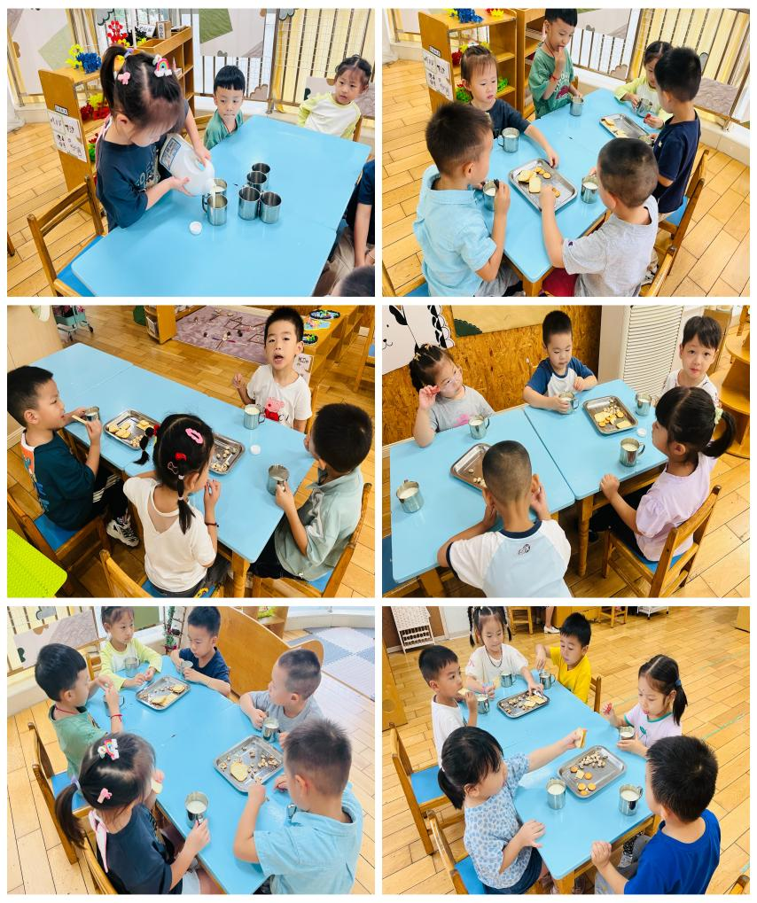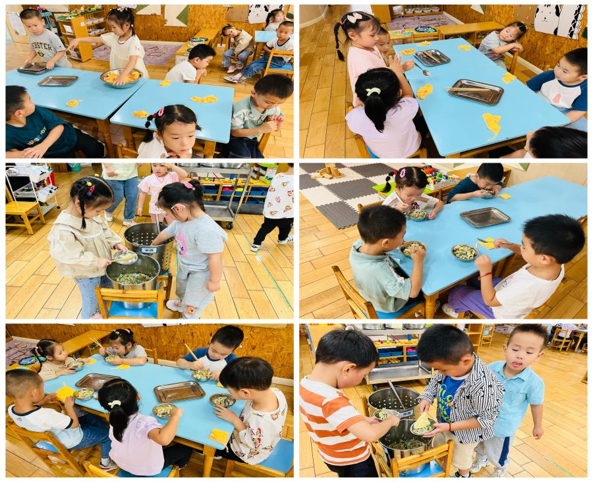

数学:认识数字4、5
这是一节认识数字4、5的数学活动，活动中主要通过看图点数、看点卡拍手、数物匹配的形式来引导幼儿进一步的感知4、5以内数量。幼儿将在正确点数并说出物品总数，和认识数字的基础上，根据总数匹配相应的数字，将数字与客观事物的数量联系起来。
分享内容 | 分享过程
其中任贞臻、熊诺一、左悠、朱念怡、赵悦浠、左翊彤、万卓桉、王彦钦、仲浩轩、刘书宇、陈仲锦、任蒋星、杨云聪、胡立超、吴黄泽熙、居安、张恩泽、沈俊儒、何旻俊等小朋友能在多种形式中进一步感知4、5的数量，并能根据物体的数量由少到多的排序。  其中盛佳惠、周梓钧、万语新、张宥妍、陆雨彤、袁铭菲、袁铭翔还不能根据物体的数量由少到多排序，还需在家多加练习哦！ | 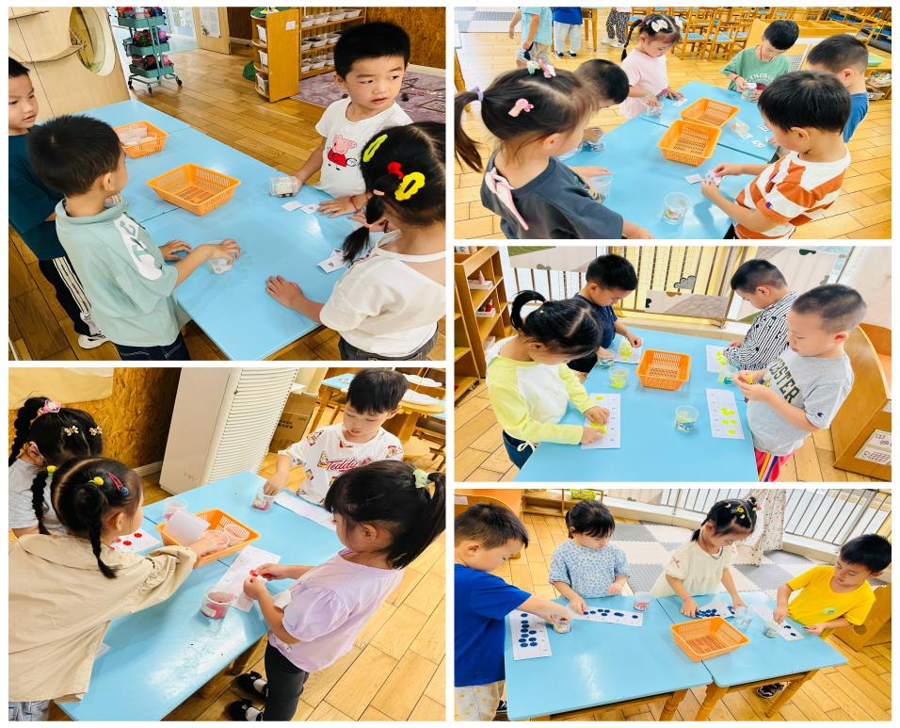
家园合作
1.请在家多练习用筷子吃饭。
2.请给孩子装温水来园。

